OPIS PRZEDMIOTU ZAMÓWIENIA

Nazwa zamówienia: Wykonanie dokumentacji projektowo – kosztorysowej
dla zadania pn: „Przebudowa dachu budynku głównego
Wydziału Infrastruktury i Środowiska przy ulicy Brzeźnickiej 60a.

Adres zamówienia: Częstochowa, ul. Brzeźnicka 60a

Nazwa Zamawiającego: Politechnika Częstochowska

Adres Zamawiającego: Częstochowa, ul. Dąbrowskiego 69

Opracował: mgr inż. Paweł Tomczyk

kwiecień 2022r.

SPIS ZAWARTOŚCI OPRACOWANIA

- Przedmiot zamówienia
- Stan istniejący
- Stan docelowy
- Wymagania Zamawiającego dotyczące przedmiotu zamówienia

Załącznik nr 1 – dokumentacja fotograficzna
Załącznik nr 2 – dokumentacja graficzna

- Przedmiot zamówienia
Przedmiotem zamówienia jest opracowanie kompletnej dokumentacji projektowo-kosztorysowej (projekt budowlany, projekt wykonawczy, specyfikacje techniczne wykonania i odbioru robót budowlanych, przedmiary robót, kosztorys inwestorski) dla zadania „Przebudowa dachu budynku Wydziału Infrastruktury i Środowiska przy ulicy Brzeźnickiej 60a”. Zamówienie obejmuje również zapewnienie nadzoru autorskiego
Dokumentacja powinna być opracowana w zakresie niezbędnym do przywrócenia dobrego stanu technicznego i estetyki nowego dachu wraz z elementami doświetlającymi z opinią budowlaną uwzględniającą termoizolacje dachu.
Opracowana dokumentacja projektowa będzie stanowiła opis przedmiotu zamówienia w procedurze UZP na wybór wykonawcy robót budowlanych

- Stan istniejący
Budynek WIiŚ usytuowany jest w Częstochowie, przy ulicy Brzeźnickiej 60a na działce
nr ewid. 182/5 obręb 24. Obiekt, wzniesiony został w latach 60 XX w. Konstrukcja nośna budynku to konstrukcja żelbetowa słupowo-kratowa oparta na siatce słupów 9,0 m w kierunku poprzecznym i 6,0 m w kierunku podłużnym. Na słupach żelbetowych (wspornikach) oparte są żelbetowe wiązary dachowe kratownicowe dwuspadowe. Przekrycie dachu z płyt panwiowych żebrowanych poprzecznie o rozpiętości 6,00m opartych na kratownicach żelbetowych. Pokrycie dachu wykonane z blachy trapezowej na łatach drewnianych z wypełnieniem styropianem i zabezpieczone folią. Koryta odpływowe wykonane z papy termozgrzewalnej. Budynek posiada łukowe świetliki kalenicowe z lexanu z kwaterami uchylnymi. Obróbka blacharska wykonana z blachy ocynkowanej gr. 0,55 mm, górna część nitowana a dolna mocowana wkrętami.
Stan istniejący powierzchni dachu w przeważającej części jest niezadowalający. W czasie opadów atmosferycznych dochodzi do przecieków wody między warstwą pokrycia dachowego, a płytami dachowymi co w konsekwencji prowadzi do zalewania pomieszczeń laboratoryjnych i korytarzy.
I. Powierzchnia dachu - 4359,03 m² (65,5 m x 66,50 m),
w tym świetlików:
Świetlik 1 – 228,00 ( lexan - 67,45 m² + zabudowa świetlika blachą trapezową – 160,55 m²)
Świetlik 2 – 228,00 m²
Świetlik 3 – 228,00 m²
Świetlik 4 – 228,00 m²
Świetlik 5 – 228,00 m²
Świetlik 6 – 228,00 m²
Świetlik 7 – 182,59 m²
Powierzchnia świetlików razem: 1550,59 m²

Powierzchnia dachu bez świetlików: 2808,44 m²
III. Instalacja odgromowa:
Budynek posiada sprawną instalację odgromową.
Do niniejszego opracowania załączono:
Załącznik nr 1 – dokumentacja fotograficzna
Załącznik nr 2 – dokumentacja graficzna
Dach objęty inwestycją to dach budynku głównego z odprowadzeniem wody opadowej poprzez koryta spływowe do wewnętrznych rur spustowych, a po stronie północnej oraz południowej przez rynny i rury spustowe zewnętrzne.
Dach z płyt panwiowych oparty na ramach kratowych żelbetowych pokryty papą, styropianem i blachą trapezową.

- Stan docelowy budynku Wydziału Infrastruktury i Środowiska
Stan docelowy powinien zapewnić :
- prawidłowe odprowadzenie wody opadowej z dachu budynku,
- poprawę stanu technicznego przekrycia budynku w zakresie izolacji przeciwwodnej i termicznej,
- doświetlenie sal dydaktycznych,
- bezpieczeństwo przeciwpożarowe,
- bezpieczeństwa przeciwporażeniowe.
- Wymianę powietrza w pomieszczeniach
W projekcie należy przewidzieć rozwiązania:
- w zakresie prawidłowego odprowadzenia wody opadowej z dachu budynku:
- dobór materiału pokrycia dachu, dostosowanego do spadku dachu
- montaż instalacji przeciwoblodzeniowej systemu odprowadzania wody deszczowej;
- w zakresie poprawy stanu technicznego przekrycia budynku w zakresie izolacji przeciwwodnej i termicznej:
- zmianę przekrycia dachu z ewentualną zmianą geometrii dachu;
- zmianę świetlików dachowych,
- dostosowanie warstw przekrycia dachu do obowiązujących przepisów,
- projekt winien przedstawiać szczegółowe rozwiązania wykonania obróbek blacharskich,
- wymianę pozostałych elementów związanych z pokryciem dachowym jak wywiewki kanalizacji sanitarnej i wentylacji
W opracowaniu projektowym należy przewidzieć możliwość etapowania robót które będą realizowane na obiekcie pozostającym w eksploatacji ze względu na dużą powierzchnię dachu

Koncepcję rozwiązań projektowych należy przedstawić do akceptacji.

- Wymagania Zamawiającego dotyczące przedmiotu zamówienia
4.1. Zakres dokumentacji projektowo - kosztorysowej do opracowania w ramach niniejszego zamówienia, obejmuje:
- opinię techniczną
- Koncepcję wykonania przebudowy dachu
- projekt budowlany
- po 5 egz. w wersji papierowej,
- 1 egz. w wersji elektronicznej – np. płyta CD-R, dla wszystkich niezbędnych branż wraz ze wszystkimi niezbędnymi uzgodnieniami; w formie elektronicznej (modyfikowalnej –dwg, doc i niemodyfikowalnej – PDF ).
- projekty wykonawcze przebudowy dachu, w pełnym zakresie

- specyfikację techniczną wykonania i odbioru robót, w pełnym zakresie
- po 3 egz. w wersji papierowej,
- 1 egz. w wersji elektronicznej – np. płyta CD-R; w formie elektronicznej (modyfikowalnej – doc i niemodyfikowalnej – PDF ).
- kosztorysy inwestorskie z podziałem na etapy robót.
- po 3 egz. w wersji papierowej
- 1 egz. w wersji elektronicznej – płyta CD-R; w formie elektronicznej (modyfikowalnej – ath i niemodyfikowalnej – PDF ).
- przedmiary robót,
- po 3 egz. w wersji papierowej
- 1 egz. w wersji elektronicznej – płyta CD-R; w formie elektronicznej (modyfikowalnej – ath i niemodyfikowalnej – PDF ).
- niezbędne opinie, uzgodnienia do kompleksowego wykonania przedmiotu zamówienia oraz zgłoszenia i decyzje wymagane do rozpoczęcia realizacji robót budowlanych.
- nadzór autorski w terminie wykonania robót budowlanych.
- Współpraca z zamawiającym na etapie postępowania przetargowego w celu wyłonienia wykonawcy robót budowlanych w tym w szczególności przygotowania odpowiedzi na pytania oferenta.

4.2. Po podpisaniu umowy, przed przystąpieniem do wykonania opinii technicznej oraz prac projektowych Wykonawca powinien zapoznać się z materiałami archiwalnymi na temat przedmiotowego obiektu, jego stanem technicznym, dokonać wizji terenowej połączonej z dokładnymi oględzinami i inwentaryzacją istniejącej konstrukcji, a następnie przedstawić Zamawiającemu wyniki opinii technicznej.
4.3 Wykonawca zapewni opracowanie dokumentacji projektowej z należytą starannością w sposób zgodny z obowiązującymi w tym zakresie przepisami, Polskimi Normami oraz zasadami wiedzy technicznej.
4.4. Dokumentacja musi być kompletna i posiadać wszystkie opracowania niezbędne do zrealizowania robót budowlanych. Powinna uwzględniać wszystkie założenia zamawiającego i potrzeby wynikłe w procesie projektowania. Na każde żądanie wykonawca zobowiązany jest do uzupełnień ewentualnych braków w dokumentacji projektowej niezbędnych do uzyskiwania pozwolenia na budowę i realizacji zadania.

4.5. Projekt powinien zawierać optymalne rozwiązania funkcjonalno-użytkowe, konstrukcyjne , p.poż, materiałowe i kosztowe oraz wszystkie niezbędne rysunki szczegółów i detali wraz z dokładnym opisem
4.6. Dokumentacja powinna zawierać uszczegółowienia tzn. uwzględniać każdy element zamówienia w sposób umożliwiający realizację robót bez dodatkowych opracowań i uzupełnień.
4.7. Na każdym etapie opracowania dokumentacji, Wykonawca zobowiązany jest do uzyskania warunków od Zamawiającego oraz do konsultacji z Zamawiającym i uzyskania jego akceptacji dla zastosowanych rozwiązań, doboru materiałów i urządzeń w określonych częściach projektu.
4.8. Wykonawca zobowiązany jest do opisywania w projektach proponowanych materiałów, urządzeń, sprzętu i wyposażenia za pomocą parametrów technicznych, tzn. bez opisu przez wskazanie znaków towarowych, patentów lub pochodzenia.
4.9. Wykonawca zobowiązany jest konsultować z Zamawiającym projekty w toku przygotowywania. Dokumentacja projektowa na każdym etapie wykonawstwa musi zostać zaakceptowana przez wskazanych przedstawicieli Zamawiającego, oraz uzyskać pisemne potwierdzenie zgodności z zakresem zamówienia i kompletności dokumentacji.
Uwaga: Wszelkie prace projektowe lub czynności nie wyszczególnione w powyższym opisie, a niezbędne do właściwego i kompletnego opracowania dokumentacji projektowych i realizacji zadania, należy uwzględniać w kosztach i terminach wykonania przedmiotu zamówienia.
4.10. Przedmiot zamówienia musi być wykonany zgodnie z obowiązującymi przepisami i normami, a w szczególności zgodnie z:
- Ustawą z dnia 11 września 2019r. Prawo zamówień publicznych (Dz. U. z 2019 r., poz. 2019 z pózn. zm.),
- Ustawą z dnia 16 kwietnia 2004 r. o wyrobach budowlanych (Dz. U. z 2021r., poz. 1213 z późn. zm.)
- Rozporządzeniem Ministra Infrastruktury w sprawie szczegółowego zakresu i formy dokumentacji projektowej, specyfikacji technicznych wykonania i odbioru robót budowlanych oraz programu funkcjonalno-użytkowego (Dz.U. z 2021 r. poz. 2454),
- Rozporządzeniem Ministra Infrastruktury w sprawie określenia metod i podstaw sporządzania kosztorysu inwestorskiego, obliczania planowanych kosztów prac projektowych oraz planowanych kosztów robót budowlanych określonych w programie funkcjonalno-użytkowym (Dz.U. z 2021 , poz. 2458 ),
- Ustawą z dnia 7 lipca 1994 r. – Prawo budowlane (Dz. U. z 1994r. nr 89, poz. 414 z pózn. zm.),
- Rozporządzeniem Ministra Infrastruktury w sprawie warunków technicznych, jakim powinny odpowiadać budynki i ich usytuowanie (tj Dz.U.2019.1065 z późn. zm.)
- Aktualnymi i obowiązującymi Polskimi i Europejskimi Normami i innymi przepisami wykonawczymi.
- Wszystkie materiały przewidziane w projekcie do wykonania przedmiotu zamówienia muszą być zgodne z Ustawą o wyrobach budowlanych (Dz. U. z 2004 nr 92, poz. 881 z późn. zm.) oraz innymi obowiązującymi przepisami.
- Ustawą z dnia 24 sierpnia 1991 r. o ochronie przeciwpożarowej (Dz. U. z 1991 r., nr 81, poz. 351 z późn. zm.)
- Rozporządzeniem Ministra Spraw Wewnętrznych i Administracji z dnia 2 grudnia 2015 r. w sprawie uzgadniania projektu budowlanego pod względem ochrony przeciwpożarowej (Dz. U. z 2015 r. poz. 2117 z późn. zm.).

Załącznik nr 1
DOKUMENTACJA FOTOGRAFICZNA
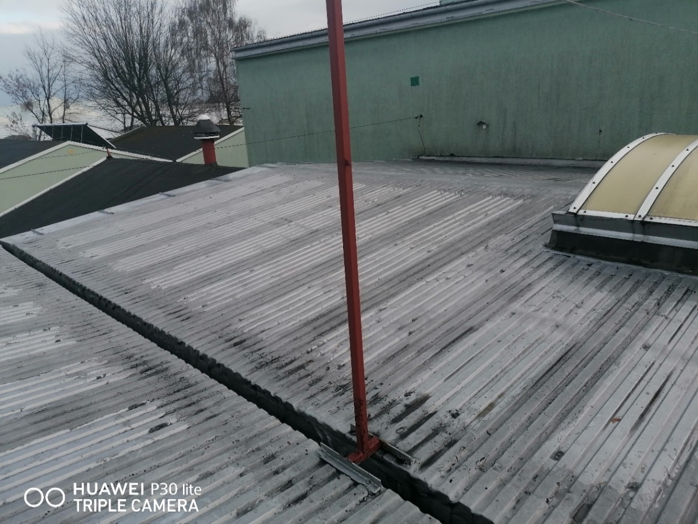
Fot. 1

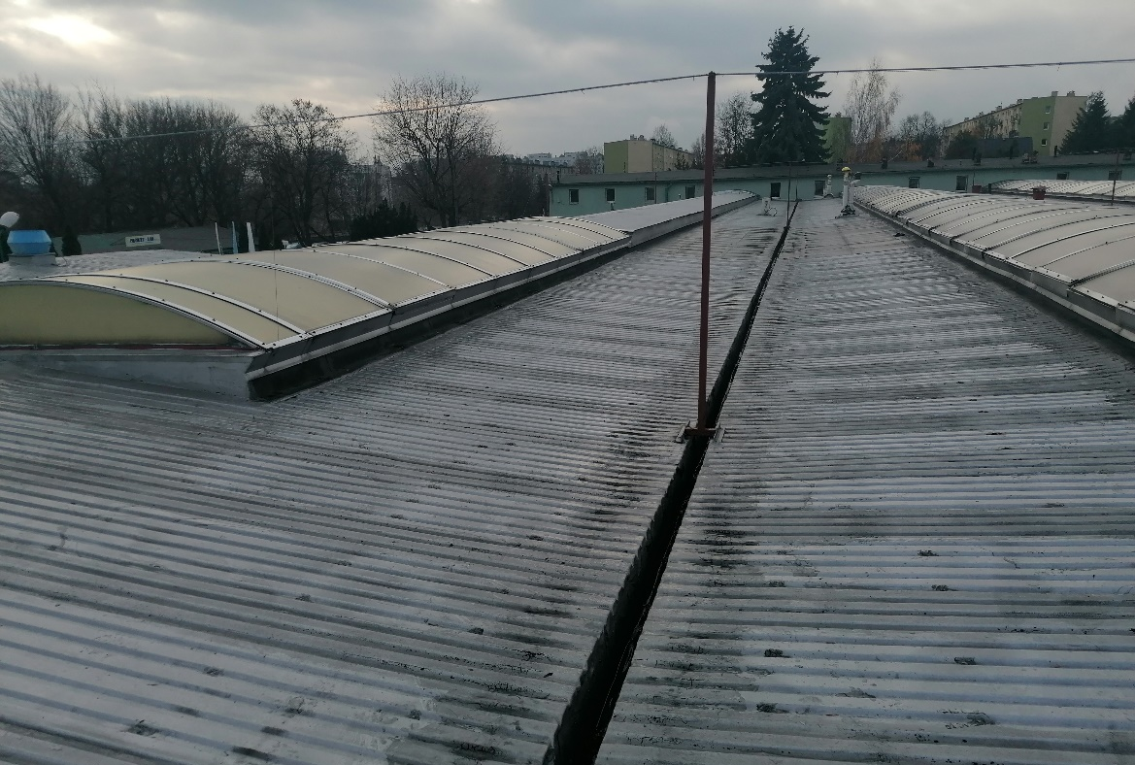
Fot. 2

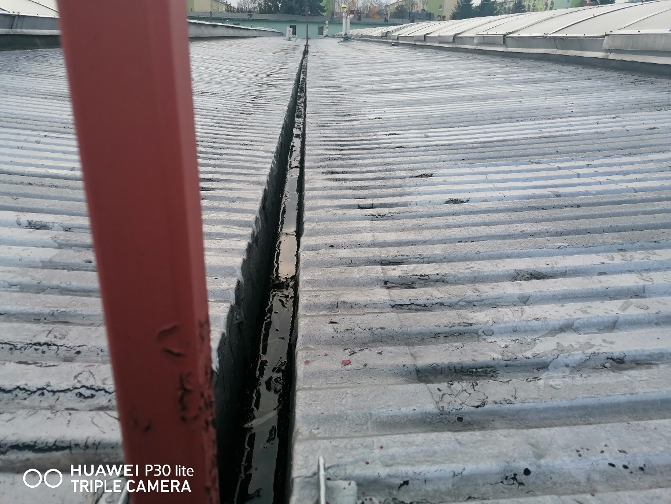
Fot. 3

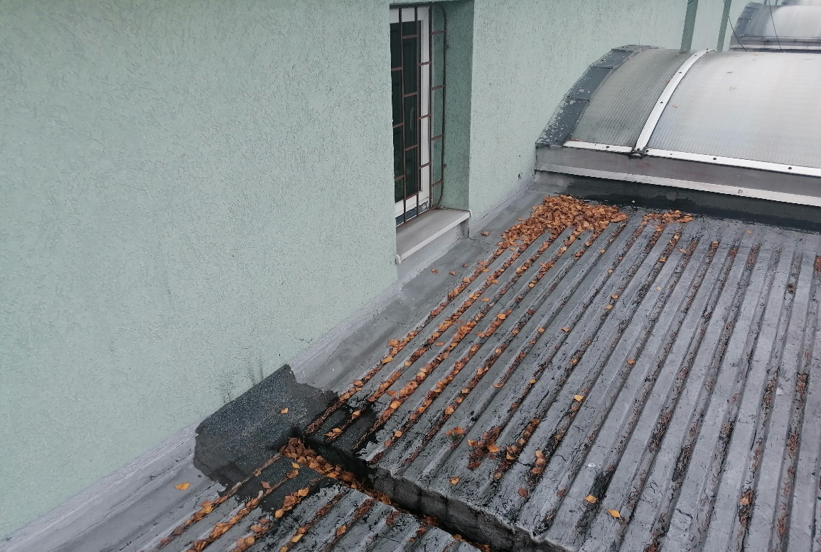
Fot. 4

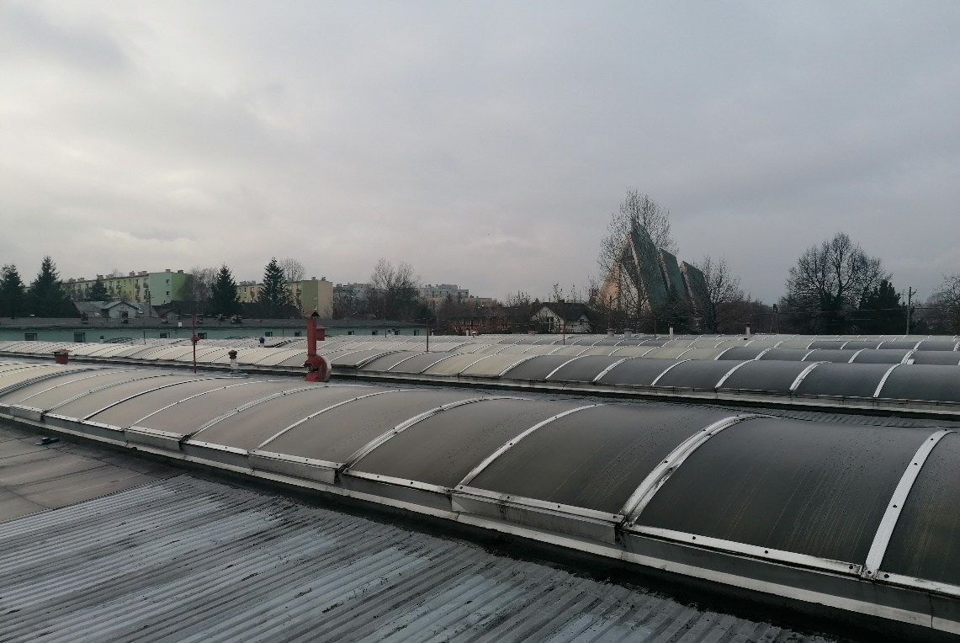
Fot. 5

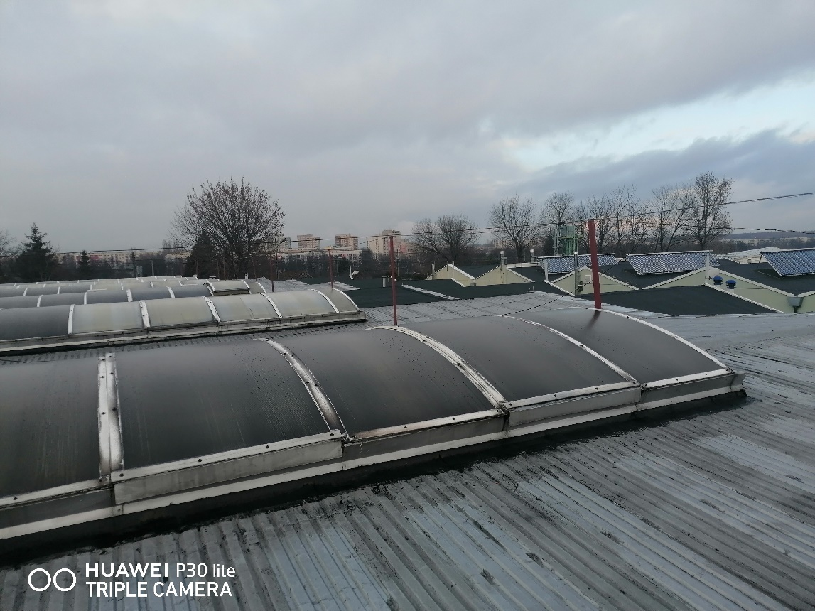
Fot. 6

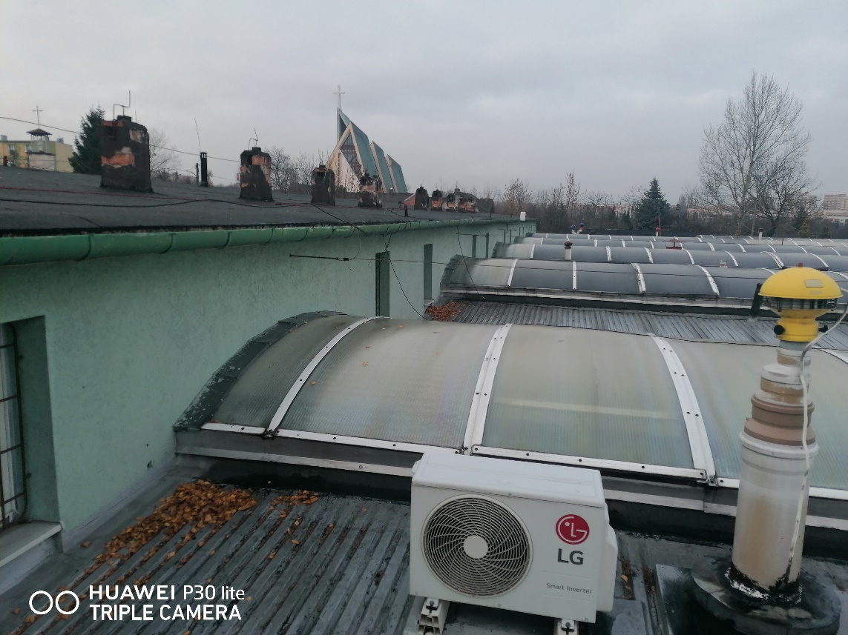
Fot. 7

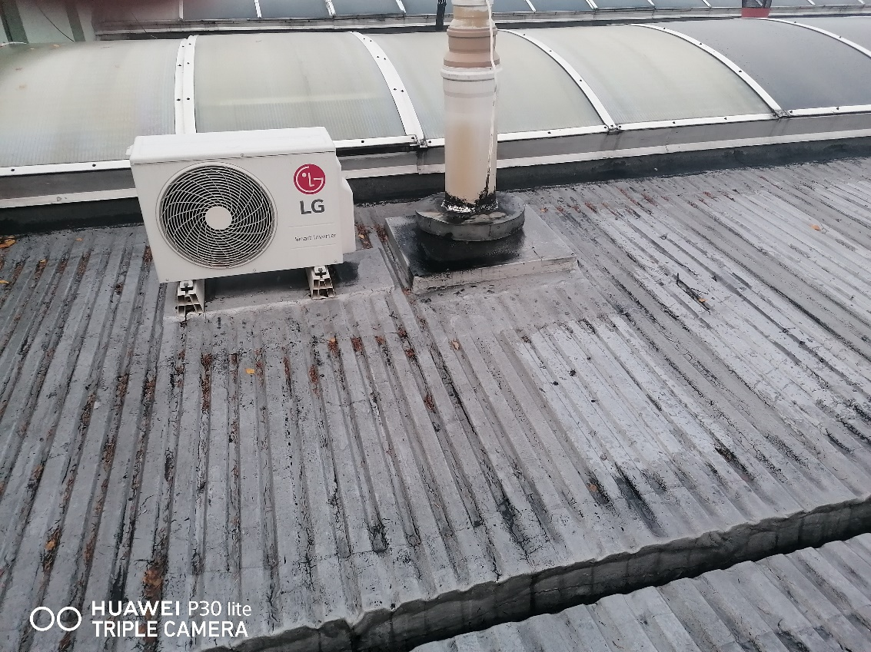
Fot. 8

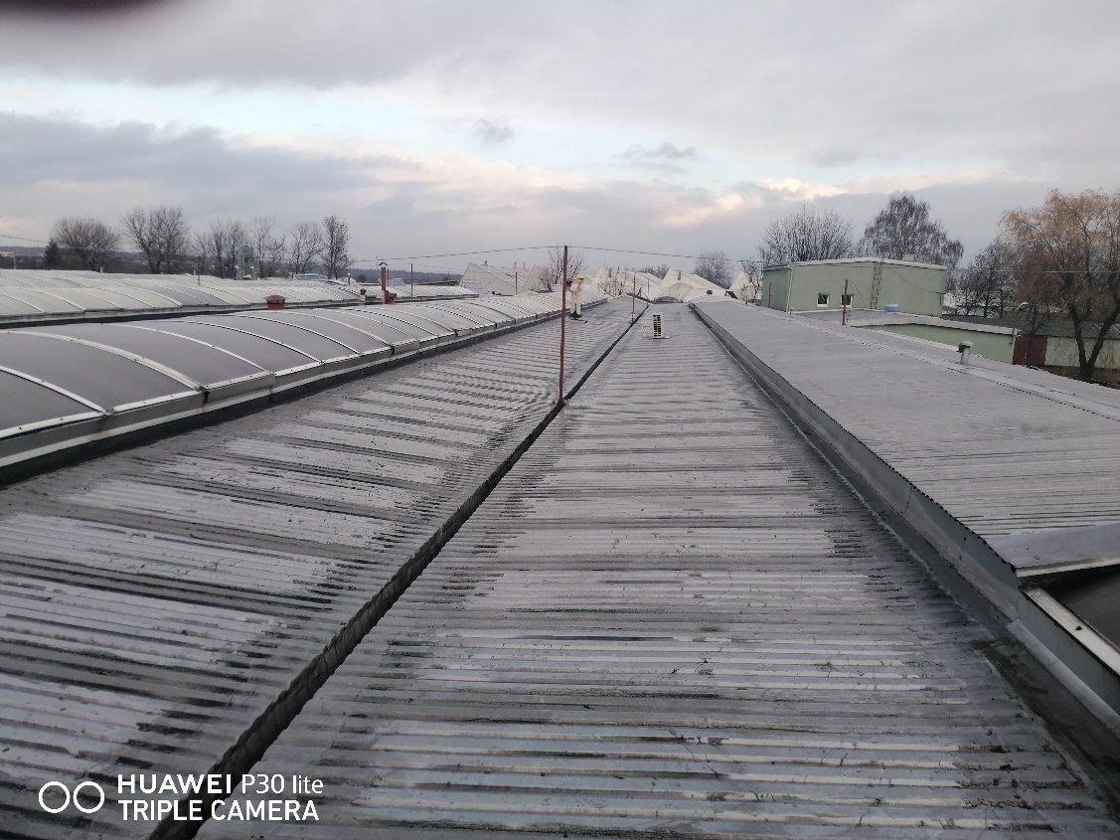
Fot. 9

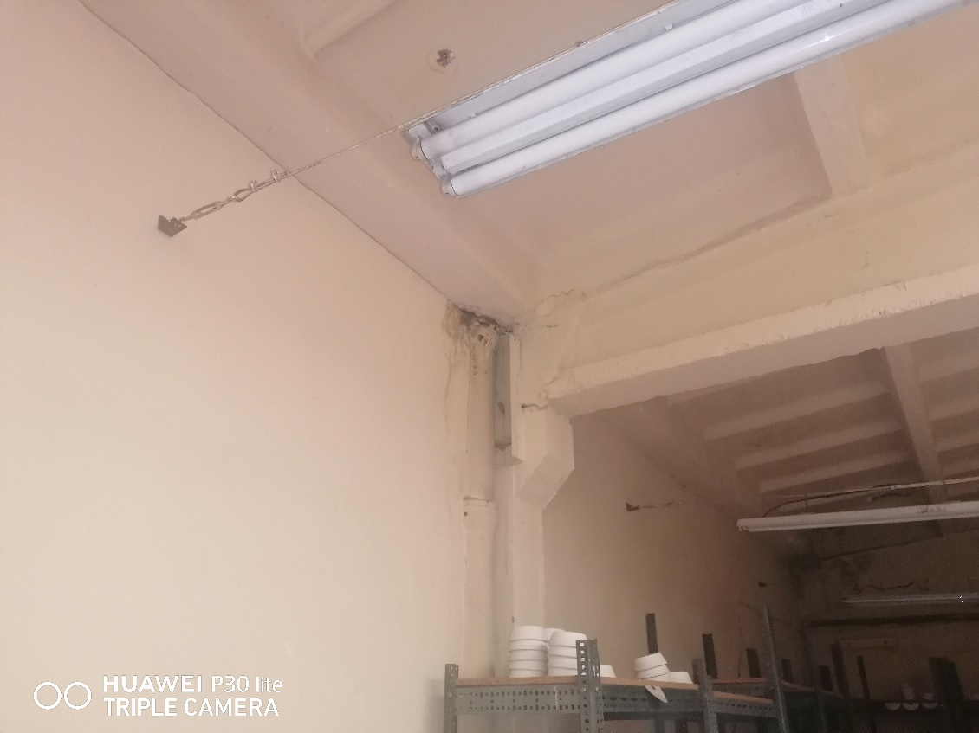
Fot. 10

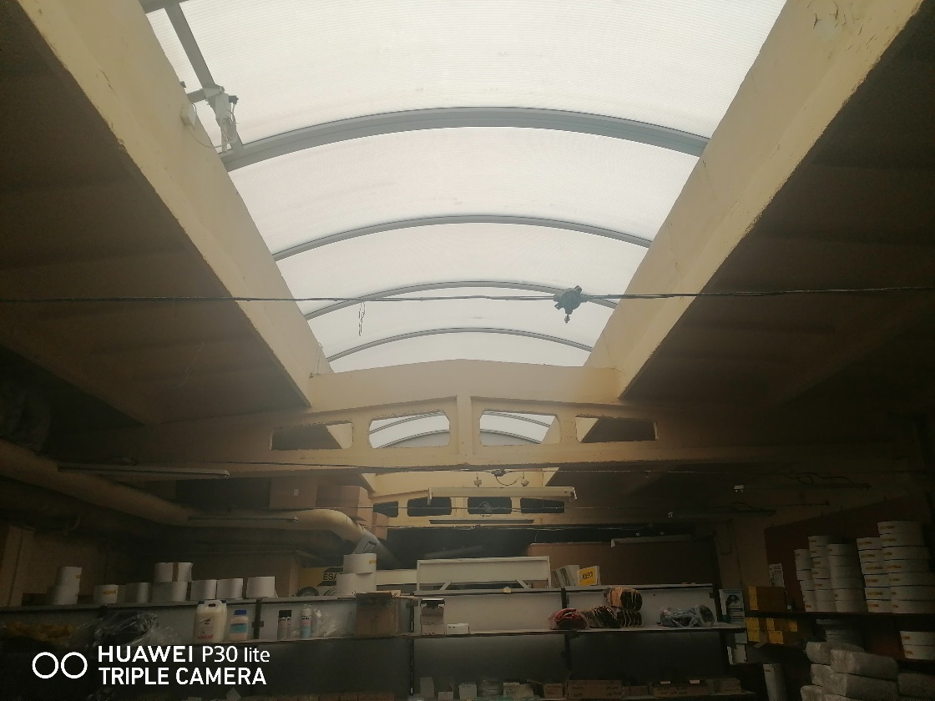
Fot. 11

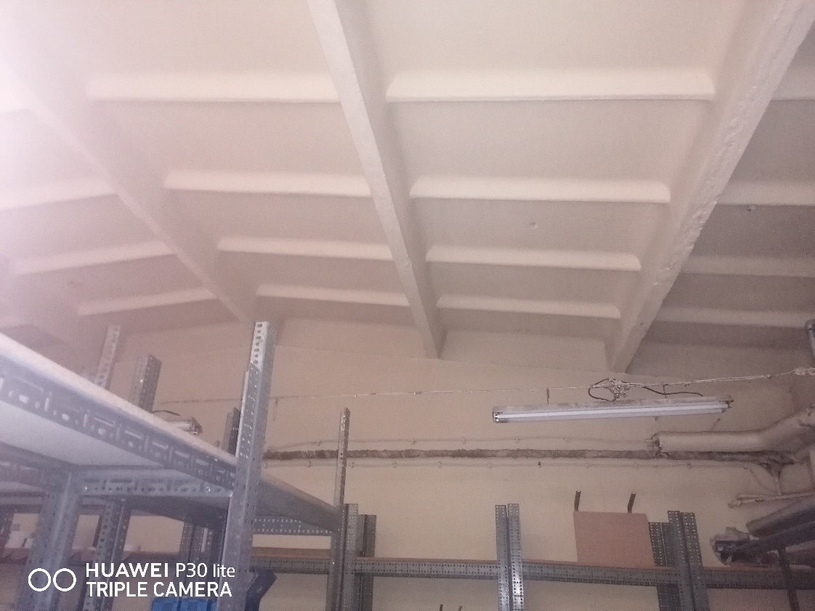
Fot. 12
Załącznik nr 2 – DOKUMENTACJA GRAFICZNA

